МБОУ «Березовская СОШ № 2»

Методическая разработка
Квест «ПРОБУЮ»

Автор: Елисеева Хатуна Игоревна -
педагог-навигатор,
классный руководитель 9 «А» класса

с. Березовка, 2024 год
Методическая разработка
квеста «ПРОБУЮ»
Практика проводится в форме квеста, так как именно эта форма позволяет вовлечь максимальное количество обучающихся в активную деятельность.
Ученикам квеста предлагается выполнить различные кейсы профориентационной направленности.
В ходе квеста каждый участник имеет возможность попробовать себя в предложенной профессии, что способствует осознанному выбору будущей профессии.
Задания квеста практико-ориентированной направленности способствуют развитию мотивации к выбору будущей профессии.
Актуальность
Профориентационная работа в 9 классе должна быть построена максимально продуманной. Ведь выпускники стоят перед важным выбором, а задача педагога- навигатора помочь им сделать правильный и осознанный выбор. Как показывает практика, подростки лучше усваивают ту информацию, которую добывают в процессе самостоятельного изучения. Опыт работы в школе позволяет мне сделать вывод, что квесты являются одним из самых эффективных методов работы.
Целью практики является создание условий для осознанного профессионального самоопределения обучающихся моего класса.
Задачи:
− расширить представление о профессии;
− сформировать позитивную мотивацию к осознанному выбору будущей профессии;
− сформировать стремление к совершенствованию личности к достижению успешности;
− уметь работать в команде.

Механизм реализации
Квест осуществлялся в три этапа: подготовительный, основной и заключительный.
1 Подготовительный этап предполагал проведение диагностик по самоопределению школьников для определения их интересов в профессиональной деятельности. Далее создание сценария квеста.
2. Основной этап предполагает реализацию мероприятия квеста.
Каждый кабинет– это станция, которая имеет название в соответствии с представленной на ней профессией. На станции учеников ожидают кураторы станций с заданиями (кейсами). Задания кейсов – это практико-ориентированные задания. За правильно выполненное задание участники получают жетоны. В конце игры школьники, пройдя по всем станциям, собирают жетоны. Жетон может быть выдан
только в том случае, если все участники команды проявили активность,
показали командную игру и выполнили все задания. Команды ходят по станциям на основе маршрутного листа. Игровой элемент добавляет интерес и активизирует воспитанников. По итогам квеста, команды награждаются дипломами и сертификатами.
Формы работы на станциях:
- логические задания;
- моделирование;
- конструирование;
- профессиональная проба;
- мастер-класс.
3. Заключительный этап- рефлексия.
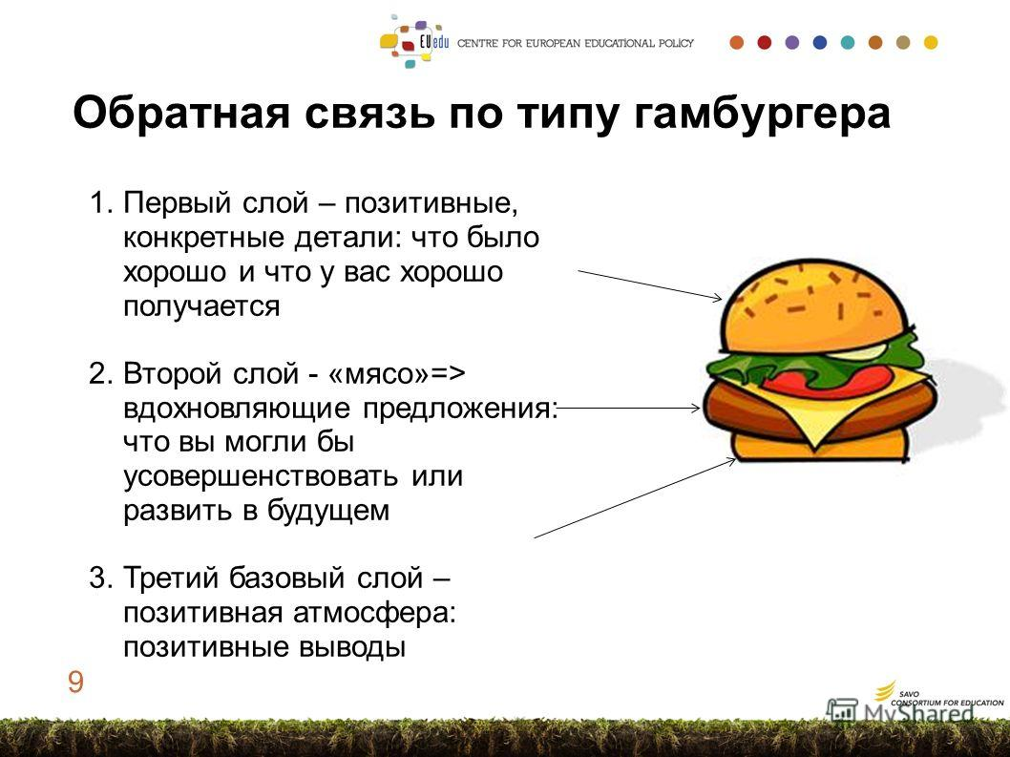
Результаты квеста
В ходе квеста проведены мастер-класс по созданию фоторамки. Заготовки выполнены на лазерно-фрезерном станке. С приглашением Мастера..
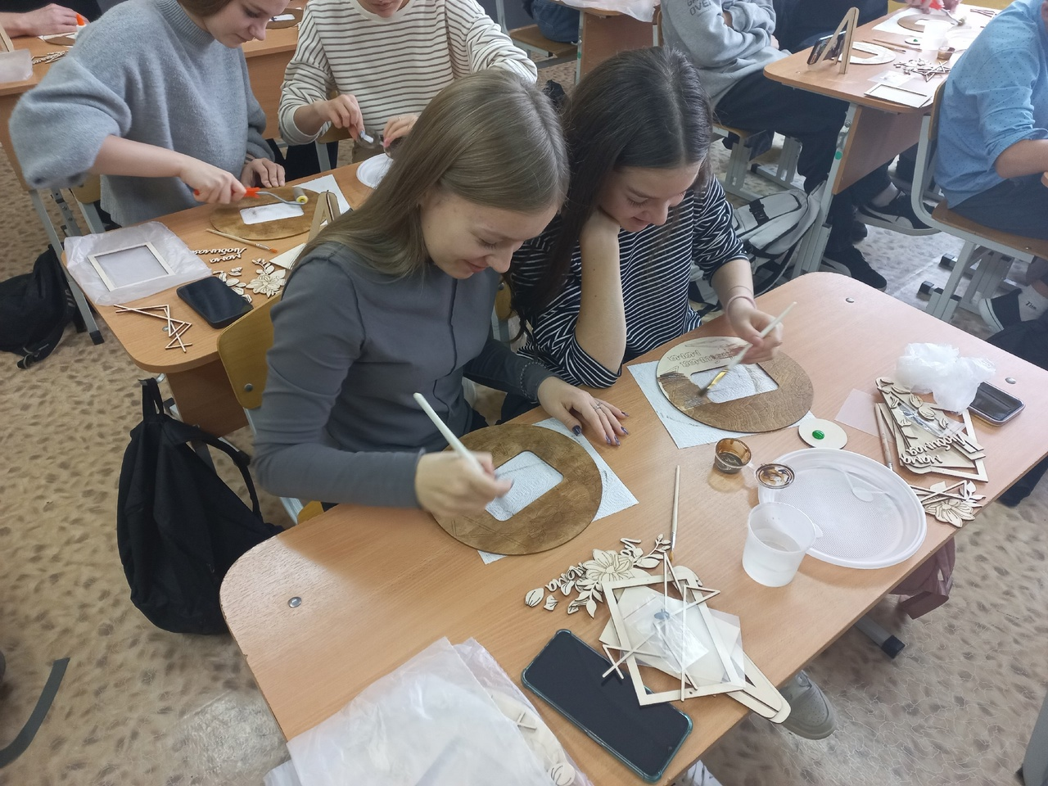
Профессиональная проба по оказанию первой медицинской помощи организовали медицинские работники ГБУЗ ПК «Березовской центральной районной больницы».
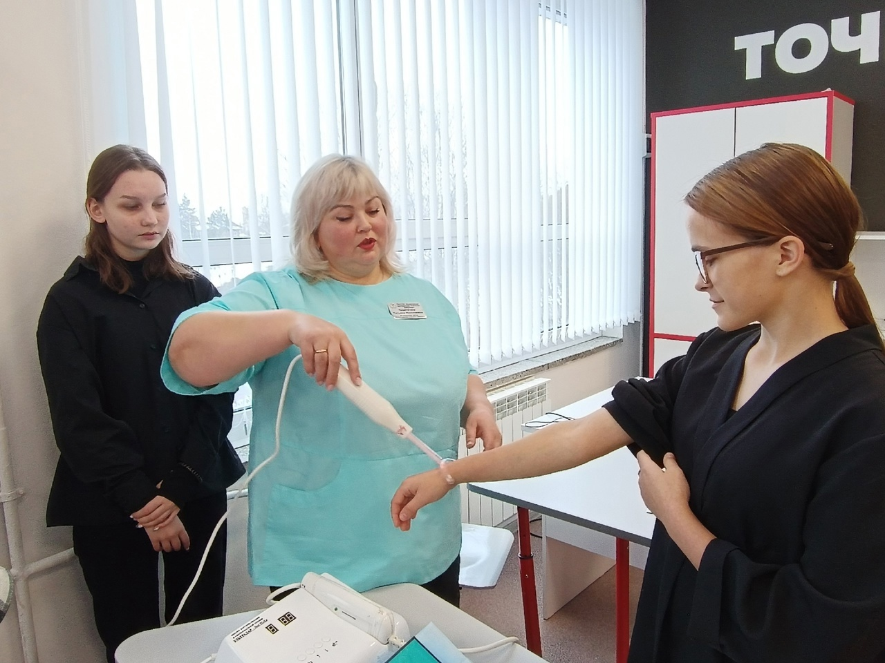
Учитель труда (технологии) провела мастер-класс по конструированию Биго
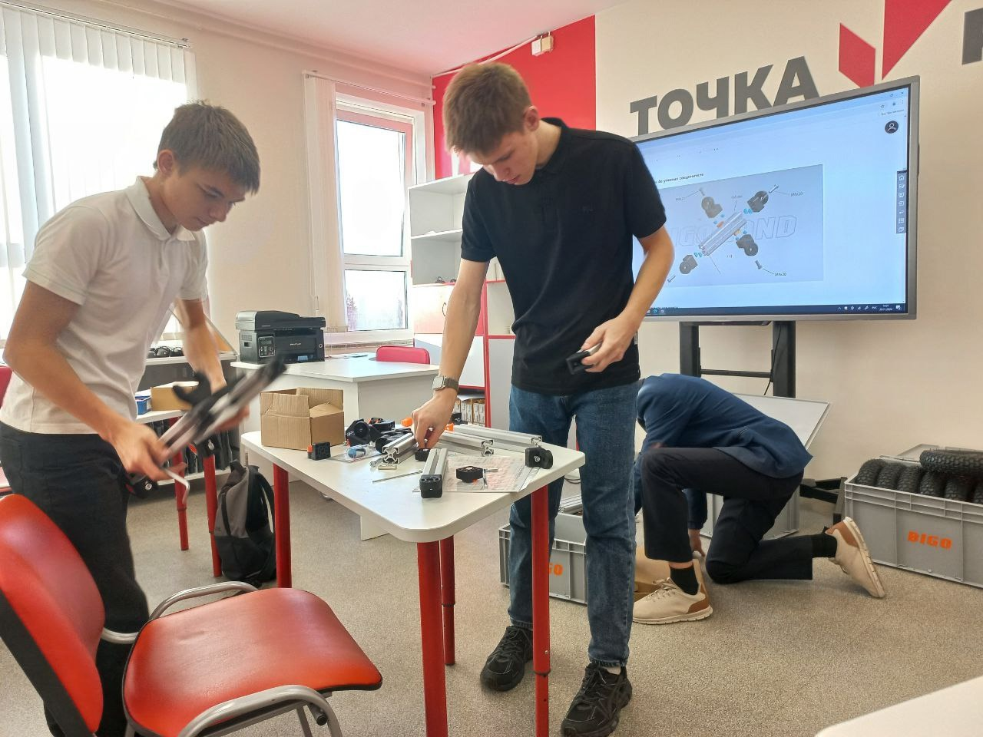
Ура, вы раскрыли преступление! Решение логических задач для будущих следователей.
Примеры заданий:
1. Король, у которого нет королевы, сыновей или дочерей, решает найти способ выбрать преемника. Он дает всем детям в королевстве по одному семени и говорит, что тот, у кого будет самое большое и красивое растение, унаследует его трон. Когда наступает назначенный день, все дети дарят гигантские растения, но он решает выбрать в качестве преемницы маленькую девочку с пустым горшком. Почему?
Ответ: Он дал всем детям фальшивые семена, которые не прорастали, – эта маленькая девочка была единственной, кто не делал вид, что семя проросло.
2. Давным-давно злая ведьма похитила трех замужних женщин и превратила их в кусты роз. Одна из женщин, у которой были дети, умоляла ведьму дать ей повидаться с ее семьей, и ведьма согласилась. Она отвезла женщину к ней домой и на следующее утро снова превратила ее в розовый куст. Ведьма и не подозревала, что муж решил выследить ее, потому что хотел спасти свою жену. Он посмотрел на три одинаковых розовых куста и вдруг понял, который из них его жена. Как?
Ответ: На розовом кусте, в который была превращена его жена, не было ни капли ночной росы на листьях.
3.Сын богатого человека был похищен. В записке с требованием выкупа ему было сказано принести ценный бриллиант в телефонную будку посреди общественного парка. Полицейские в штатском окружили парк, намереваясь проследить за преступником или его посыльным. Богатый человек прибыл в телефонную будку и последовал инструкциям, но полиция была бессильна помешать алмазу покинуть парк и добраться до коварного злодея. Почему?
Ответ: Это правдивая история из Тайваня. Когда богач добрался до телефонной будки, он обнаружил почтового голубя в клетке. К нему было прикреплено сообщение, в котором мужчине предлагалось положить бриллиант в маленький мешочек, который висел на шее голубя, и выпустить птицу. Когда мужчина сделал это, полиция была бессильна проследить за птицей, когда она возвращалась через весь город к своему владельцу.
https://1gai.ru/publ/528849-25-zagadok-s-detektivnym-uklonom-sposobnyh-razbudit-v-vas-syschika-.html
Моделирование в программе Sweet Home
В мероприятии приняло участие 28 обучающихся класса. Поставленные цели и задачи квеста были достигнуты. Обучающиеся смогли посетить 5 станций и получили интересную и полезную информацию об интересующих их профессиях.
Считаю, что такая форма работы по профориентации расширяет представление о выбранной профессии, формирует позитивную мотивацию к осознанному выбору будущей профессии, учит работать в команде и, что самое главное, дает возможность приобрести практические навыки.
Результат
Считаю, что такая форма работы по профориентации расширяет представление о выбранной профессии, формирует позитивную мотивацию к осознанному выбору будущей профессии, учит работать в команде и, что самое главное, дает возможность приобрести практические навыки и навыки работы в команде.

Информационные ресурсы
https://1gai.ru/publ/528849-25-zagadok-s-detektivnym-uklonom-sposobnyh-razbudit-v-vas-syschika-.html

